UČENICI 7. RAZREDA BILI SU NA TRENSKOJ NASTAVI U ĐAKOVU.
Posjetili su u Đakovu ergelu i to pastuharnu , mjesto gdje se vrši obuka i dresura konja lipicanske pasmine.
Ergela u Đakovu osnovana je davne 1506. godine, što je svrstava među najstarije ergele u Europi i govori o dugoj
tradiciji uzgoja konja na tom području. Konji lipicanske pasmine na Ergeli se počinju uzgajati početkom 19. stoljeća.
Danas kao Državna ergela Đakovo, za uzgoj i selekciju konja koristi dvije lokacije – Pastuharnu,
smještenu u srcu Đakova i Ivandvor, u neposrednoj blizini grada. Osim uzgoja i selekcije konja, Ergela se bavi
i dresurom čija kvaliteta se potvrđuje zauzimanjem zapaženih mjesta na konjičkim natjecanjima.
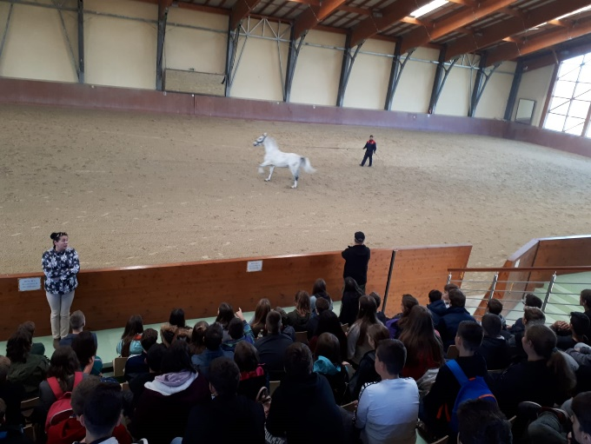
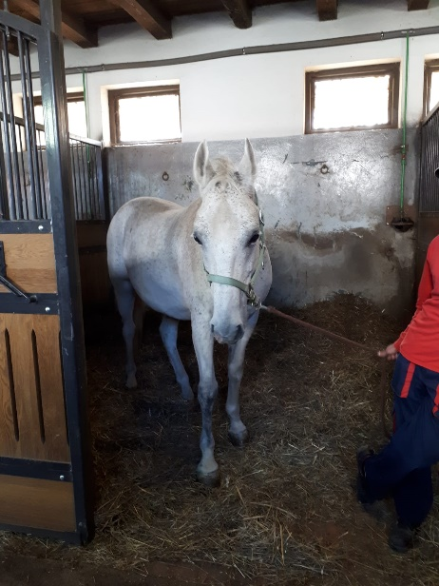

Obišli su Park prirode Kopački rit,
Park prirode Kopački rit je poplavno područje u Baranji, na sjeveroistoku Hrvatske, između rijeka Dunav na istoku i
Drave na jugu. Utemeljen je 1976. godine.

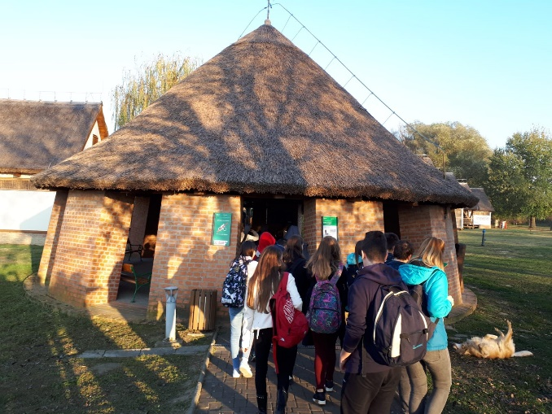
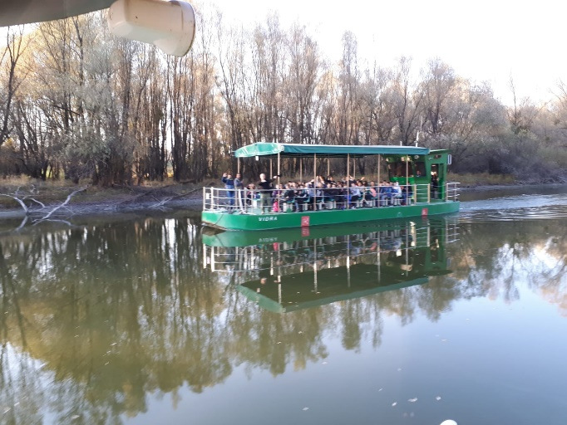

Terenska nastava je dio kurikula naše škole koja ima cilj upoznati kulturnu baštinu naše Domovine.

